UNIVERSIDAD PRIVADA DOMINGO SAVIO


LICENCIATURA EN INGENIERÍA EN SISTEMAS

"evaluación II"

“maquina virtual grupos directorios y permisos ”
NOMBRE DEL ESTUDIANTE
Douglas Flor Hernández

DOCENTE
Ing. Edmundo Rivas V.

SANTA CRUZ DE LA SIERRA – BOLIVIA

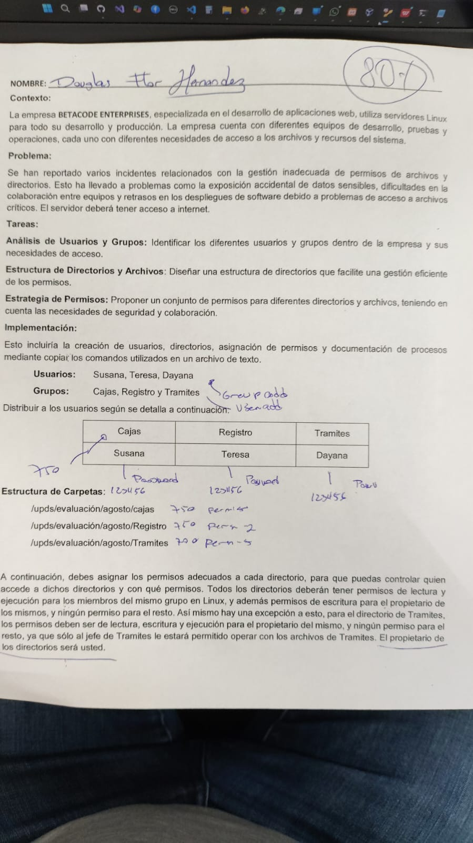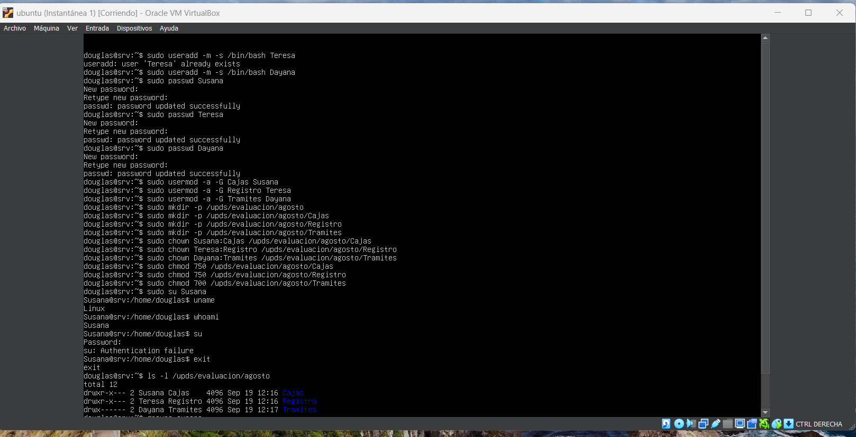
d

